

Практическая работа №7

по теме: «Составление программ циклической структуры»

Вариант - 9

Студента группы ИСиП-31

Калмыкова Александра

Преподаватель

Кондурар Марина Викторовна

Тольятти-2021

Оглавление

Задание №1: 3

Задание №2: 5

Задание №3: 7

# Задание №1:

Вывести на экран (задачу решите двумя способами - используя операторы цикла while и for): все целые числа из диапазона от А до В (A ≤ B), оканчивающиеся на цифру Х

**Входные данные:** a, b, x - int

**Математические операции:**

counter = 0 (while)

counter += 1 (while)

summa = a + counter (while)

summa % 10 == x (while)

i%10 == x (for)

**Выходные данные:**

summa – int (while)

i – int (for)

**Блок-схемы:**



**Код:**

*#while*

a = int(input("Введите число A: "))

b = int(input("Введите число B: "))

x = int(input("Введите число X: "))

counter = 0

while counter <= b:

    counter += 1

    if(counter <= b):

        summa = a + counter

        if(summa % 10 == x):

            print("Полученное число:",summa)

*#for*

a = int(input("Введите число A: "))

b = int(input("Введите число B: "))

x = int(input("Введите число X: "))

for i in range(a,b+1):

    if(i%10 == x):

        print("Полученное число", i)

**Контрольный пример:**

1. a = 0; b = 102; x = 2; - while
2. a = 0; b = 104; x = 4; - for

**Результат выполнения программы:**

While For

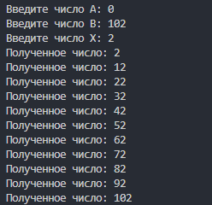 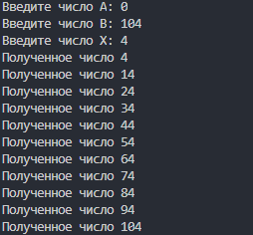

# Задание №2:

Вводить в переменную х последовательно 17 чисел. Найти количество тех чисел, которые меньше заданного Р. Если таких чисел нет, то выдать сообщение. Р вводится с клавиатуры.

**Входные данные:** P, x - int

**Математические операции:**

counter = 0

counter = counter + 1

**Выходные данные:** counter - int

**Блок-схема:**



**Код:**

P = int(input("Введите число P: "))

counter = 0

for i in range(1, 17+1):

    x = int(input("Введите число: "))

    if(x < P):

        counter += 1

if(counter == 0):

    print("Нет чисел меньше Р")

else:

    print("Чисел меньше P:", counter)

**Контрольный пример:**

P = 16; x = 1,2,3,4,5,6,7,8,9,10,11,12,13,14,15,16,17

**Результат выполнения программы:**

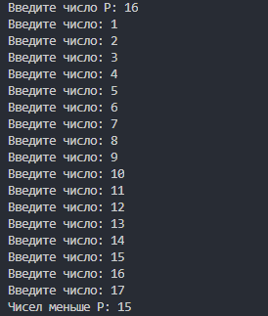

# Задание №3:

Составьте блок-схему алгоритма и программу вычисления произведения четных чисел, меньших 15.

**Входные данные:** x – int

**Выходные данные:** number - int

**Блок-схема:**



**Код:**

x = - 1

number = 1

while x != 0:

    x = int(input("Введите число: "))

    if(x < 15 and x % 2 == 0 and x != 0):

        number *= x

        print("Произведение чётных чисел:",number)

**Контрольный пример:**

x = 5,1,2,6,12,0;

**Результат выполнения программы:**

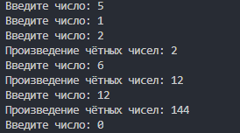

# Задание №4:

Дано натуральное число:

* найти количество цифр данного числа;
* верно ли, что данное число заканчивается на цифру, большую 2

**Входные данные:** x – int

**Выходные данные:** length(b) – int

**Математические операции:**

a = x

a = a // 10

**Блок-схема:**



**Код:**

x = int(input("Введите число: "))

b = []

a = x

while a > 0:

    b.append(a % 10)

    a = a // 10

if(x % 10 > 2):

    print("Да, число заканчивается на цифру больше 2")

else:

    print("Нет, число заканчивается на цифру не больше 2")

print("Число состоит из",len(b), " цифр")

**Контрольный пример:**

x = 62167;

**Результат выполнения программы:**



# Задание №5:

Напишите программу, которая вычисляет произведение членов последовательности, кратных 7. Программа получает на вход целые числа, количество введённых чисел неизвестно, последовательность чисел заканчивается числом 0 (0 - признак окончания ввода, не входит в последовательность).

**Входные данные:** x – int

**Математические операции:**

x = - 1

number = 1

number *= x

**Выходные данные:** number - int

**Блок-схема:**



**Код:**

x = - 1

number = 1

while x != 0:

    x = int(input("Введите число: "))

    if(x % 7 == 0 and x != 0):

        number *= x

        print("Произведения чисел кратных 7:", number)

**Контрольный пример:**

x = 5, 7, 14, 5, 21, 0;

**Результат выполнения программы:**

